**RANCANG BANGUN PENGAMAN INSTALASI LISTRIK UNTUK ARUS BOCOR BERBASIS ARDUINO NANO 328**

**Design Electrical Instalation Protection For Current Leakage On Basis Of Arduion Nano 328**

Samsul hadi1, Sultan2, dan A. Sjamsjiar R3

E-mail : [adhibombom2021@gmail.com](mailto:adhibombom2021@gmail.com), [sultandarma@yahoo.com](mailto:sultandarma@yahoo.com), [asrachman@unram.ac.id](mailto:asrachman@unram.ac.id)

**Abstrak**

Keamanan instalasi listrik menjadi hal yang sangat penting untuk menjaga dan melindungi, sehingga dibutuhkan pengaman instalasi listrik yang tidak hanya untuk peralatan tetapi juga untuk kebocoran arus terlebih untuk perlindungan manusia. Rancang bangun pengaman instalasi listrik arus bocor ini terdiri dari sensor arus tipe ACS712 yang digunakan untuk mengukur arus fasa dan arus netral dan relay yang digunakan sebagai pemutus aliran listrik. Dari hasil pengujian arus bocor diperoleh selisih total rata-rata nilai arus fasa dengan arus netral adalah 0.209A dengan waktu pemutusan 249.45ms. Dengan menggunakan Arduino Nano 328 sebagai mikrokontroler yang akan mengolah data pengukuran sensor arus dan memerintahkan relay untukbekerja kemudian hasil pengukuran arus ditampilkan pada LCD.

**Kata kunci** : ACS712, Relay, Arduino.

***Abstract***

*The safety of electrical installations is very important to be maintained and protected,so there is a need for safety of electrical installations not only for equipment but alsofor leakage of current especially for human protection. This leak electrical installationdesign consists of current sensors of ACS712 which is used to measure phase currents and neutral currents and relay which is used as circuit breakers. From the leakage test, it is obtained the difference of the total average value of phase current with neutral current is 0.209A with break time 249.45ms. By using Arduino Nano 328 as a microcontroller that will process the current sensor measurement data andordered the relay to work, then the current measurement results are displayed on theLCD.*

***Keywords*** *: ACS712, Relay, Arduino.*

**PENDAHULUAN**

Instalasi listrik merupakan suatu rangkaian dari peralatan listrik yang saling berhubungan antara satu dengan yang lain, dan berada dalam satu lingkup sistem ketenagalistrikan. Instalasi listrik yang baik adalah suatu rangkaian peralatan listrik yang aman bagi manusia dan lingkungan sekitar. Mengingat bahwa listrik dapat pula membahayakan manusia dan dapat menimbulkan dampak negatif terhadap lingkungan, maka akan selalu diupayakan agar tenaga listrik yang digunakan aman bagi manusia dan peralatan.

Gangguan listrik pada instalasi tidak hanya disebabkan oleh beban lebih ataupun hubung singkat, tetapi akibat gangguan isolasi, Perlengkapan isolasi dan pengkabelan yang buruk, atau alat yang dipakai salah dapat menyebabkan kerusakan pada peralatan yang dapat menimbulkan kebakaran bahkan yang paling vital menyebabkan kematian.

Resiko terkena sengatan listrik sangat besar karena kebutuhan akan listrik yang sangat besar maka harus dilakukan pencegahan sebelum jatuhnya korban, karena inilah yang membuat penulis akan membahas tugas akhir dengan judul “rancang bangun pengaman instalasi listrik untuk arus bocor berbasis arduino nano”.

**Hukum Ohm.**Jika sebuah penghantar atau resistansi atau hantaran dilewati oleh sebuah arus maka pada kedua ujung penghantar tersebut akan muncul beda potensial, atau Hukum Ohm menyatakan bahwa tegangan melintasi berbagai jenis bahan pengantar adalah berbanding lurus dengan arus yang mengalir melalui bahan tersebut.

*V* = *I*.*R*................................................................... .......... 9EWE(1)

**1. Hukum Kirchoff Arus / *Kirchoff’s Current Law (KCL)***

Jumlah arus yang memasuki suatu percabangan atau node atau simpul samadengan arus yang meninggalkan percabangan atau node atau simpul, dengan kata lain jumlah aljabar semua arus yang memasuki sebuah percabangan atau node atau simpul samadengan nol.

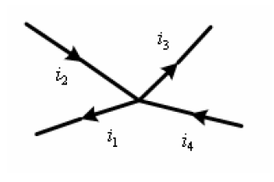

Gambar 1 Ilustrasi dari aplikasi hukum Kirchoff arus.

Σ*i* = 0..................................................................................... ..... (2)

*i* 2 + *i* 4 – *i* 1 – *i* 3 = 0

∑ arus masuk = ∑ arus keluar

*i* 2 *+ i* 4 *= i* 1 *+ i* 3

*IL = IN*

*IL = IN + If* (saat terjadi gangguan)

**2. Hukum Kirchoff Tegangan / *Kirchoff’s Voltage Law (KVL)***

Jumlah tegangan pada suatu lintasan tertutup samadengan nol, atau penjumlahan tegangan pada masing-masing komponen penyusunnya yang membentuk satu lintasan tertutup akan bernilai samadengan nol.

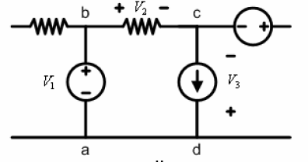

Gambar 2 Ilustrasi dari aplikasi hukum Kirchoff tegangan.

Σ*V* = 0.................................................................. ...................... (3)

Lintasan a-b-c-d-a :

Vab + Vbc + Vcd + Vda = 0

-V1 + V2 – V3 + 0 = 0

V2 – V1 – V3 = 0

**Pengertian MCB dan Cara Menghitung Kapasitas MCB.**MCB (Miniature Circuit Breaker) adalah saklar atau perangkat elektromekanis yang berfungsi sebagai pelindung rangkaian instalasi listrik dari arus lebih (over current). Terjadinya arus lebih ini, mungkin disebabkan oleh beberapa gejala, seperti: hubung singkat (short circuit) dan beban lebih (overload).

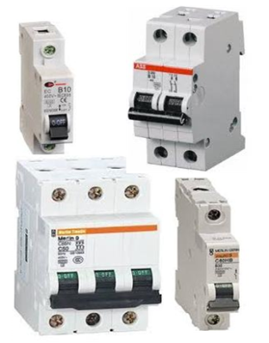

Gambar 3 Miniature Circuit Breaker

**Faktor Penentu Keseriusan Akibat Sengatan Listrik.**Ada tiga faktor yang menentukan keseriusan sengatan listrik pada tubuh manusia, yaitu: besar arus, lintasan aliran, dan lama sengatan pada tubuh. Besar arus yang mengalir dalam tubuh akan ditentukan oleh tegangan dan tahanan tubuh.

Kondisi terjelek  :

* Tahanan tubuh adalah tahanan kontak kulit di tambah tahanan internal tubuh, (Rk) =100 ohm+100 ohm = 200 ohm
* Arus yang mengalir ke tubuh: I = V/R = 220 V/200 ohm = 1,1 A

Kondisi terbaik :

* Tahanan Tubuh Rk= 1000 k ohm
* I = 220 V/1000 k ohm = 0,22 mA.

**1 Lintasan Aliran Arus Dalam Tubuh**

Lintasan arus listrik dalam tubuh juga akan sangat menentukan tingkat akibat sengatan listrik. Lintasan yang sangat berbahaya adalah yang melewati jantung, dan pusat saraf (otak). Menggunakan topi isolasi untuk menghindari kepala dari sentuhan listrik,

**2 Lama Waktu Sengatan**

Lama waktu sengatan listrik ternyata sangat menentukan kefatalan akibat sengatan listrik. Penemuan faktor ini menjadi petunjuk yang sangat berharga bagi pengembangan teknologi proteksi dan keselamatan listrik. Semakin lama waktu tubuh dalam sengatan semakin fatal pengaruh yang diakibatkannya.

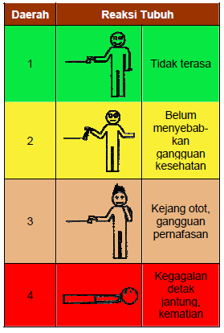

Gambar 4 Reaksi Tubuh terhadap aliran listrik

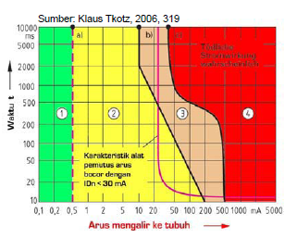

Gambar 5 karakteristik arus bocor

Dalam gambar tersebut juga ditunjukkan karakteristik salah satu pengaman terhadap bahaya sengatan listrik, di mana ada batasan kurang dari 30 mA dan waktu kurang dari 25 ms.

**Ardinono nano ATmega 328 .**Arduino Nano adalah salah satu papan pengembangan mikrokontroler yang berukuran kecil, lengkap dan mendukung penggunaan breadboard.Arduino Nano diciptakan dengan basis mikrokontroler ATmega328 (untuk Arduino Nano versi 3.x) atau ATmega 168 (untuk Arduino versi 2.x).



Gambar 5 Konfigurasi Pin Layout Arduin0 Nano

**Sensor Arus ACS712.** Perangkat terdiri dari rangkaian sensor efek-hall yang linier, low-offset, dan presisi. Saat arus mengalir di jalur tembaga pada bagian pin 1-4, maka rangkaian sensor efek-hall akan mendeteksinya dan mengubahnya menjadi tegangan yang proporsional. Sensor ACS712 ini pada saat tidak ada arus yang terdeteksi, maka keluaran sensor adalah 2,5 V. Dan saat arus mengalir dari IP+ ke IP-, maka keluaran akan >2,5 V. Sedangkan ketika arus listrik mengalir terbalik dari IP- ke IP+, maka keluaran akan <2,5 V(ACS712 *datasheet*).

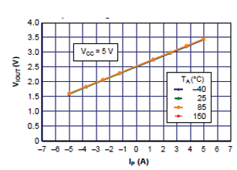

Gambar 6.Perbandingan tegangan keluaran terhadap arus dari sensor arus ACS712

**Relay.**Relay adalah suatu peranti yang bekerja berdasarkan elektromagnetik untuk menggerakan sejumlah kontaktor (saklar) yang tersusun. Kontaktor akan tertutup (On) atau terbuka (Off) karena efek induksi magnet yang dihasilkan kumparan (induktor) ketika dialiri arus listrik.

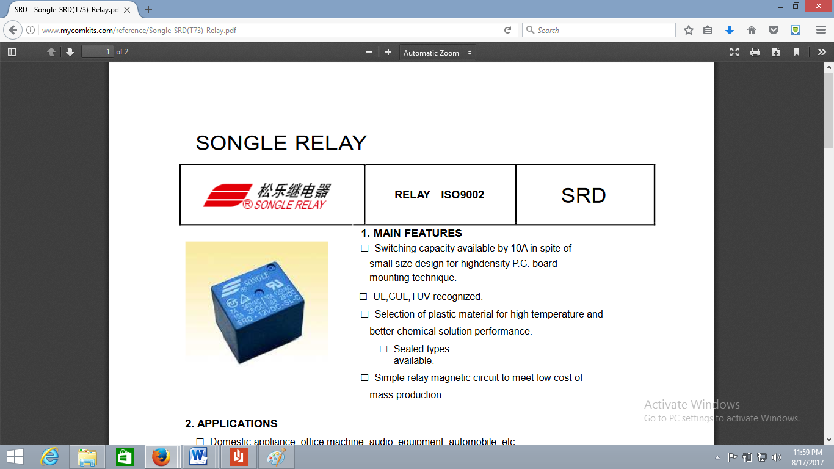

Gambar 7 Tampilan Fisik Relay

**METODELOGI PENELITIAN.**

Pada penelitian ini dilakukan pembuatan alat pengaman instalasi listrik untuk keamanan manusia, untuk mendukung penelitian ini peneliti menggunakan sensor arus untuk membaca nilai arus di fasa dan netral dan menggunakan relay sebagai pemutus, Arduino Nano digunakan sebagai interface yang merproses keluaran sensor arus dan diproses sebagai informasi untuk relay. Metode penelitian meliputi: lokasi penelitian, alat dan bahan penelitian, langkah-langkah penelitian, perancangan perangkat keras dan perangkat lunak serta diagram alir penelitian.

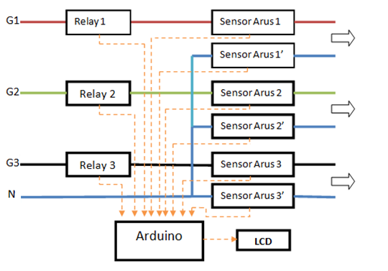

Gambar 8 Blok diagram rancangan penelitian

**Perancangan Perangkat Keras.** Perancangan dan pembuatan perangkat keras *(hardware)* meliputi : Sensor arus, relay dan ardiuno nano.

**Sensor Arus ACS712-20A-T.**Sensor arus yang digunakan pada penelitian ini adalah ACS712-20A-T.Sensor ini memiliki pembacaan dengan ketepatan yang tinggi, karena di dalamnya terdapat rangkaian low-offset linear hall dengan satu lintasan yang terbuat dari tembaga.batas arus masukan dari sensor ini minimum -20A dan maksimal 20A yang mewakili tegangan keluaran 0-5V (ACS712 *datasheet*).

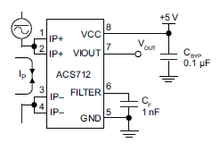

Gambar 9. Pin input dan output sensor arus ACS712

**Rangkaian pensakelaran dengan relay sebagai pemutus.**Agar mikrokontroller dapat memutus aliran arus dan tegangan yang mengalir ke beban, maka digunakan rangkaian pensakelaran transistor.

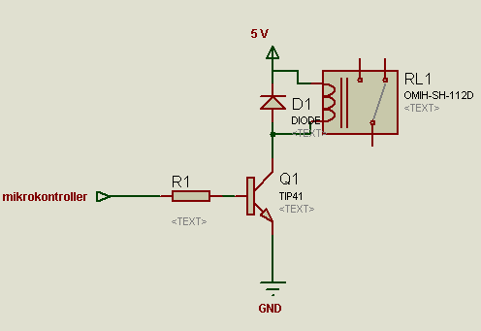

Gambar 10 Rangkaian pensaklaran dengan modul relay

**Diagram Alir Penelitian.** Tahapan demi tahapan yang dilakukan penulis pada saat melakukan penelitian tugas akhir ini. Agar penelitian dilakukan secara baik maka di buat diagram alir



Gambar 11. Diagram Alir Perancangan Sistem

**Pembuatan Program (*Software*).**Pemrograman board Arduino Nano dilakukan dengan menggunakan Arduino Software *Integrated Development Environment* (IDE). Pemrograman ini meliputi :

* Perhitungan untuk mendapatkan besaran yang diinginkan.
* Mengetahui pembacaan sensor arus fasa dan netral.
* Mengontrol relay agar berfungsi sebagai saklar otomatis.
* Menampilkan hasil pembacaan ACS712 pada layar LCD dan dapat dipantau dan di kontrol.

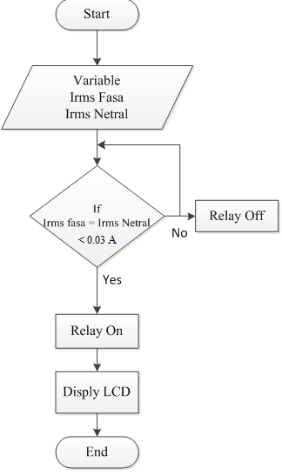

Gambar 12 Diaram Alir Program

**HASIL DAN PEMBAHASAN**

**Pengujian ADC.Prinsip kerja ADC** adalah mengkonversi sinyal analog ke dalam bentuk besaran yang merupakan rasio perbandingan sinyal input dan tegangan referensi. Dalam penelitian ini dilakukan pengujian ADC untuk memastikan keakuratan data yang diperoleh dari mikrokontroller

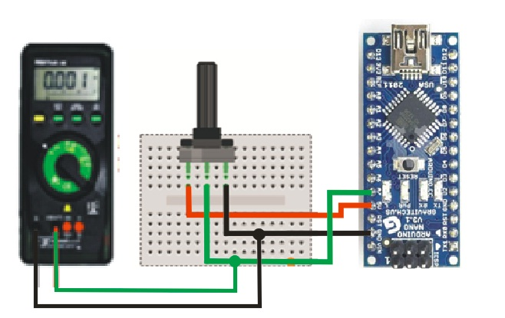

Gambar 13 Rangkaian pengujian ADC

Hasil pengujian ADC Pengujian ADC internal mikrokontroler ATmega 328 atau arduino nano 328 dilakukan dengan cara membandingkan tegangan masukan ADC dengan data ADC pada uji coba dengan rangkaian dan juga dengan data ADC terhitung

Tabel 1 Tabel hubungan antara tegangan masukan ADC dengan data keluaran ADC.

| No | Tegangan masukan  (mV) | Data ADC  (dec) |
| --- | --- | --- |
| 1 | 0 | 0 |
| 2 | 300 | 60 |
| 3 | 568 | 116 |
| 4 | 789 | 161 |
| 5 | 1025 | 205 |
| 6 | 1395 | 285 |
| 7 | 1476 | 300 |
| 8 | 1912 | 390 |
| 9 | 2021 | 405 |
| 10 | 2444 | 490 |
| 11 | 2789 | 571 |
| 12 | 3034 | 608 |
| 13 | 3309 | 670 |
| 14 | 3658 | 746 |
| 15 | 3994 | 817 |
| 16 | 4071 | 833 |
| 17 | 4285 | 877 |
| 18 | 4578 | 937 |
| 19 | 4789 | 978 |
| 20 | 4807 | 980 |
| 21 | 4899 | 1002 |

Berdasarkan tabel diatas tegangan masukan didapatkan dari keluaran potensiometer yang diatur semakin meningkat. Nilai didapatkan dari hasil ukur menggunakan voltmeter dengan menempatkan titik ukur pada pin analog dan ground.

**Pengujian Linieritas.**Pengujian linieritas sensor arus dilakukan dengan cara memberikan beban listrik yang berubah-ubah dengan sumber tegangan yang sama.

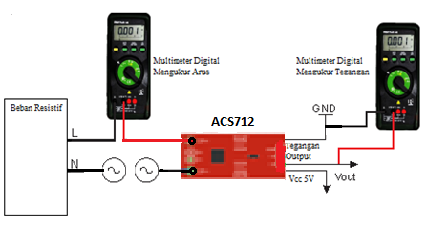

Gambar 14 Rangkaian Pengujian Sensor Arus ACS712.

Tabel 2 Hasil Uji Sensor Arus ACS712.

|  |  |  |  |  |  |  |  |  |
| --- | --- | --- | --- | --- | --- | --- | --- | --- |
| Uji Sensor Arus ACS712 | | | |  | Uji Sensor Arus ACS712 | | | |
| No | I input  (A) | V output  (V) | Skala |  | No | I input  (A) | V output  (V) | Skala |
|  |
| 1 | 0.51 | 0.04 | 12.75 |  | 15 | 1.93 | 0.178 | 10.8427 |
| 2 | 0.6 | 0.049 | 12.2449 |  | 16 | 2 | 0.185 | 10.81081 |
| 3 | 0.72 | 0.061 | 11.80328 |  | 17 | 2.11 | 0.196 | 10.76531 |
| 4 | 0.8 | 0.068 | 11.76471 |  | 18 | 2.23 | 0.208 | 10.72115 |
| 5 | 0.91 | 0.078 | 11.66667 |  | 19 | 2.32 | 0.216 | 11.34391 |
| 6 | 1 | 0.087 | 11.49425 |  | 20 | 2.42 | 0.226 | 11.34391 |
| 7 | 1.1 | 0.095 | 11.57895 |  | 21 | 2.51 | 0.235 | 11.34391 |
| 8 | 1.22 | 0.108 | 11.2963 |  | 22 | 2.62 | 0.246 | 11.34391 |
| 9 | 1.31 | 0.116 | 11.2931 |  | 23 | 2.7 | 0.253 | 11.34391 |
| 10 | 1.41 | 0.125 | 11.28 |  | 24 | 2.8 | 0.263 | 11.28 |
| 11 | 1.49 | 0.134 | 11.1194 |  | 25 | 2.93 | 0.275 | 11.23614 |
| 12 | 1.61 | 0.147 | 10.95238 |  | Maksimum | | | 12.75 |
| 13 | 1.7 | 0.156 | 10.89744 |  | Minimum | | | 10.72115 |
| 14 | 1.8 | 0.165 | 10.90909 |  | Rata-Rata | | | 11.33217 |

Untuk membuktikan apakah data pada Tabel 2 tersebut linier atau tidak digunakan metode regresi linier. Dalam pengujian linieritas sensor arus ini, variabel yang akan dicari tingkat linieritasnya adalah arus input terhadap tegangan output sensor ACS712

**Pengujian Sensor arus ACS712.**Pengujian sensor arus dilakukan dengan cara mengukur arus sensor dan arus pada multimeter dengan beban yang berubah-ubah, kemudian membandingkan hasil pengukuran menggunakan sensor dengan hasil pengukuran menggunakan amperemeter.

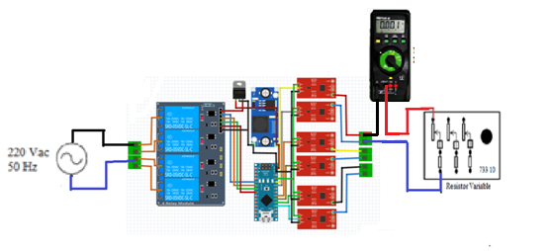

Gambar 15 Rangkaian Rancangan Penelitian

Tabel 3 Data Hasil Pengujian Sensor Arus

|  |  |  |  |  |  |  |
| --- | --- | --- | --- | --- | --- | --- |
| No | Hasil Pengukuran (A) | | | Error(%) | | |
| Amperemeter (1) | Sensor Arus  Fasa (2) | Sensor Arus  Netral (3) | (1) - (2) | (1) - (3) | (2) - (3) |
| 1 | 0.5 | 0.52 | 0.51 | 3.85 | 1.96 | 1.96 |
| 2 | 1 | 1.02 | 1.04 | 1.96 | 3.85 | 1.92 |
| 3 | 1.49 | 1.52 | 1.53 | 1.97 | 2.61 | 0.65 |
| 4 | 2.01 | 1.97 | 1.96 | 2.03 | 2.55 | 0.51 |
| 5 | 2.51 | 2.5 | 2.51 | 0.4 | 0 | 0.4 |
| 6 | 2.99 | 2.96 | 2.96 | 1.01 | 1.01 | 0 |
| 7 | 3.54 | 3.46 | 3.47 | 2.31 | 2.02 | 0.29 |
| 8 | 4.07 | 3.97 | 3.97 | 2.52 | 2.52 | 0 |
| 9 | 4.52 | 4.51 | 4.5 | 0.22 | 0.44 | 0.22 |
| 10 | 5.04 | 5.03 | 5.05 | 0.2 | 0.2 | 0.4 |
| 11 | 5.53 | 5.51 | 5.54 | 0.36 | 0.18 | 0.54 |
| 12 | 6.01 | 5.91 | 5.9 | 1.69 | 1.86 | 0.17 |
| 13 | 6.52 | 6.42 | 6.45 | 1.56 | 1.09 | 0.47 |
| 14 | 7.08 | 6.97 | 6.98 | 1.58 | 1.43 | 0.14 |
| 15 | 7.96 | 7.84 | 7.86 | 1.53 | 1.27 | 0.25 |
| Maksimum | | | | 3.85 | 3.85 | 1.96 |
| Minimum | | | | 0.2 | 0 | 0 |
| Rata-rata | | | | 1.55 | 1.53 | 0.53 |

Keterangan: (1) : Amperemeter (3) : SensorArus Netral

(2) : Sensor Arus Fasa

Tabel 3 didapat selisih hasil pengukuran antara hasil pengukuran amperemeter dengan hasil pengukuran sensor arus fasa dengan nilai persentase kesalahan (*Error*) maksimum sebesar 3.85%, *error* minimum sebesar 0.2% dan rata-rata *Error* 1.55%, hasil pengukuran amperemeter dengan hasil pengukuran sensor arus netral dengan nilai persentase kesalahan (*Error*) maksimum sebesar 3.85%, *error* minimum sebesar 0% dan rata-rata *Error* 1.53%, dan hasil pengukuran sensor arus fasa dengan hasil pengukuran sensor arus netral dengan nilai persentase kesalahan (*Error*) maksimum sebesar 1.96%, *error* minimum sebesar 0% dan rata-rata *Error* 0.53%. Menghitung %error antara sensor arus fasa dengan sensor arus netral digunakan sebagai indikasi pemutusan relay.

**Pengujian sistem.**Pengujian ini dilakukan di Lab. Sistem Tenaga Listrik FT-Unram. Langkah pertama adalah memasang *Hardware* (alat)yang dibuat pada regulator tegangan sebelum masuk ke beban, selanjutnya pembuatan program aritmatika untuk mencari nilai besaran-besaran listrik, dan langkah terakhir adalah menampilkan besaran-besaran listrik pada layar LCD.

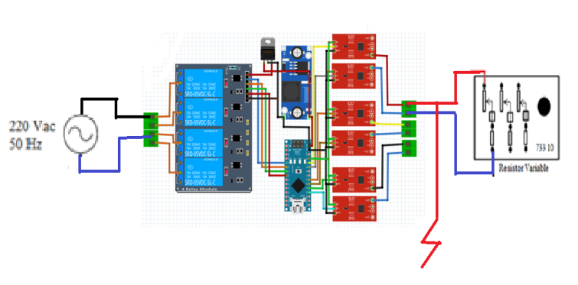

Gambar 16 Rangkaian Pengujian Sistem.

**Pengujian Sistem untuk arus bocor.**Pengambilan data pengujian sistem dilakukan sebanyak 10 sampel dengan sumber tegangan 220V menggunakan power suplay. Pengujian ini dilakukan untuk melihat kinerja dari sistem yang dibuat.

Tabel 4 Hasil Pengujian Sistem Arus Bocor

|  |  |  |
| --- | --- | --- |
| No | Nilai arus  (mA) | Waktu Pemutusan (ms) |
| 1 | 25 | 387 |
| 2 | 26 | 300 |
| 3 | 30 | 253 |
| 4 | 40 | 250 |
| 5 | 50 | 250 |
| 6 | 60 | 250 |
| 7 | 70 | 249 |
| 8 | 80 | 248 |
| 9 | 90 | 250 |
| 10 | 100 | 249 |

Tabel 4 Dapat dilihat hasil pengujian arus bocor terhadap kecepatan putus, kecepatan pemutusan 30 mA keatas memiliki kecepatan 248 ms – 250 ms.

**Hasil pengukuran dan perhitungan tahanan tanah.**Pengukuran tahanan tanah dilakukan masing-masing sebanyak 10 sampel pada tanah kering dan tanah basah

Tabel 5 Pengukuran dan Perhitungan Tahanan Tanah kering.

|  |  |  |  |  |  |
| --- | --- | --- | --- | --- | --- |
| No | Pengukuran Tahanan Tanah (Ω) | Nilai Arus Bocor  (A) | Waktu pemutusan  (mS) | Perhitungan Tahanan Tanah (Ω) | % Error |
| 1 | 900 | 0.24 | 249 | 895 | 0.55 |
| 2 | 1544 | 0.14 | 250 | 1532 | 0.78 |
| 3 | 1289 | 0.17 | 249 | 1280 | 0.70 |
| 4 | 1365 | 0.15 | 250 | 1400 | 2.50 |
| 5 | 1341 | 0.16 | 250 | 1350 | 0.67 |
| 6 | 1912 | 0.11 | 250 | 1900 | 0.63 |
| 7 | 1920 | 0.11 | 250 | 1925 | 0.26 |
| 8 | 1350 | 0.16 | 249 | 1365 | 1.09 |
| 9 | 1502 | 0.14 | 250 | 1497 | 0.33 |
| 10 | 1870 | 0.11 | 250 | 1910 | 2.09 |
| Rata-rata | | 0.149 | 249.7 |  | 0.96 |

Tabel 6 Pengukuran dan Perhitungan Tahanan Tanah basah.

|  |  |  |  |  |  |
| --- | --- | --- | --- | --- | --- |
| No | Pengukuran tahanan tanah (Ω) | Nilai Arus Bocor  (A) | Waktu pemutusan  (mS) | Perhitungan tahanan tanah  (Ω) | % Error |
| 1 | 511 | 0.44 | 250 | 501 | 1.99 |
| 2 | 658 | 0.34 | 249 | 649 | 1.38 |
| 3 | 528 | 0.42 | 249 | 524 | 0.76 |
| 4 | 801 | 0.27 | 250 | 798 | 0.37 |
| 5 | 720 | 0.30 | 250 | 723 | 0.41 |
| 6 | 560 | 0.39 | 249 | 558 | 0.35 |
| 7 | 670 | 0.32 | 250 | 673 | 0.44 |
| 8 | 542 | 0.40 | 250 | 545 | 0.55 |
| 9 | 768 | 0.28 | 249 | 766 | 0.26 |
| 10 | 549 | 0.40 | 249 | 547 | 0.36 |
| Rata-rata | | 0.356 | 249.5 |  | 0.687 |

**Hasil Pengukuran Tahanan Tanah Bedasarkan Kedalaman Elektroda.**Pengukuran tahanan tanah bedasarkan kedalaman elektroda dilakukan sebanyak 5 sampel pada tanah basah.

Tabel 7 Pengukuran Tahanan Tanah Bedasarkan Kedalaman Elektroda

|  |  |  |  |  |
| --- | --- | --- | --- | --- |
| No | Panjang Elektroda  (cm) | Pengukuran tahanan tanah (Ω) | Nilai Arus Bocor  (A) | Waktu pemutusan  (mS) |
| 1 | 20 | 508 | 0.43 | 249 |
| 2 | 40 | 467 | 0.40 | 250 |
| 3 | 60 | 412 | 0.42 | 250 |
| 4 | 80 | 386 | 0.46 | 249 |
| 5 | 100 | 372 | 0.52 | 250 |

Tabel 7 dilakukan percobaan pengukuran tahanan tanah bedasarkan kedalaman elektroda dapat dilihat pada saat kedalaman 20 cm nilai tahanan pembumian sebesar 508 Ohm dan pada kedalaman 100 cm nilai tahanan pembumian sebesar 372 Ohm.

**Pengujian Sistem pada Instalasi**.Pengambilan data pengujian sistem dilakukan sebanyak 10 sampel pada tiap grup dengan sumber tegangan 220V. Pengujian ini dilakukan untuk melihat kinerja dari sistem yang dibuat.

Tabel 8Hasil Pengujian Sistem Pada Instalasi.

|  |  |  |  |  |
| --- | --- | --- | --- | --- |
| Grup | Nilai Arus  Fasa (A) | Nilai Arus  Netral (A) | Arus fasa – arus netral | Kecepatan pemutusan (ms) |
| I | 0.67 | 0.54 | 0.13 | 125 |
| 0.94 | 0.91 | 0.03 | 249 |
| 1.13 | 0.94 | 0.19 | 250 |
| 1.35 | 1.13 | 0.22 | 250 |
| 1.48 | 1.32 | 0.16 | 250 |
| 1.54 | 1.36 | 0.18 | 249 |
| 1.62 | 1.56 | 0.06 | 250 |
| 1.59 | 1.43 | 0.16 | 250 |
| 1.91 | 1.8 | 0.11 | 249 |
| 2.65 | 2.52 | 0.13 | 250 |
| Rata- rata | | 0.137 | 237.2 |
| II | 0.71 | 0.60 | 0.11 | 250 |
| 0.52 | 0.37 | 0.15 | 250 |
| 0.75 | 0.70 | 0.05 | 249 |
| 1.23 | 1.10 | 0.13 | 249 |
| 1.67 | 1.50 | 0.16 | 250 |
| 1.56 | 1.36 | 0.20 | 250 |
| 1.74 | 1.55 | 0.19 | 250 |
| 1.88 | 1.76 | 0.12 | 249 |
| 1.79 | 1.61 | 0.18 | 250 |
| 2.42 | 2.25 | 0.17 | 249 |
| Rata- rata | | 0.146 | 249.6 |
| III | 0.83 | 0.73 | 0.10 | 250 |
| 0.65 | 0.50 | 0.15 | 250 |
| 0.98 | 0.79 | 0.19 | 249 |
| 1.22 | 1.05 | 0.17 | 250 |
| 1.35 | 1.22 | 0.13 | 250 |
| 1.64 | 1.48 | 0.16 | 249 |
| 1.58 | 1.43 | 0.15 | 250 |
| 1.83 | 1.73 | 0.12 | 249 |
| 1.96 | 1.78 | 0.18 | 250 |
| 2.87 | 2.77 | 0.10 | 250 |
| Rata- rata | | 0.145 | 249.7 |

Tabel 8 didapat selisih hasil pengukuran antara arus fasa dengan arus netral ketika terjadi gangguan arus bocor pada grup I dengan rata-rata 0.137A dengan rata-rata waktu pemutusan 237.2 milisekon, pengukuran antara arus fasa dengan arus netral pada grup II ketika terjadi gangguan arus bocor dengan rata-rata 0.146A dengan rata-rata

**Kesimpulan.**penelitian yang telah dilakukan, dengan kesimpulan sebagai berikut:

Telah berhasil dibangun sistem pengaman instalasi listrik untuk arus bocor berbasis arduino nano 328.

Pada pengujian sensor arus digunakan 6 buah sensor arus tipe ACS712 30A yang masing-masing untuk mengukur arus pada fasa dan arus netral untuk 3 grup, dan memiliki persentase error yang tidak jauh berbeda karena memiliki spesifikasi yang sama.

Dari hasil pengujian ketika arus bocor diatas 30 mA terhadap kecepatan putus, kecepatan pemutusan memiliki kecepatan 248 ms – 250 ms.

Dari hasil pengujian arus bocor diperoleh selisih total rata-rata nilai arus fasa dengan arus netral pada pengujian arus bocor dengan media tanah, tembok dan instalasi adalah 0.209A.

Kedalaman elektroda menentukan nilai tahanan tanah.

**Saran:**

Sensor arus yang digunakan adalah AC712-30A yang dapat mengukur arus maksimal 30 A, sehingga sensor ini tidak bisa menahan arus ketika hubung singkat.

Relay yang digunakan hanya dapat mengaliri arus hingga 10 A,sehingga relay ini tidak memungkinkan untuk melewati arus lebih dari kapasitas.

Gunakan sensor yang memiliki tingkat ketelitian tinggi (dibawah 20 mA) agar tingkat kamanan terhadap arus bocor lebih aman.

**DAFTAR PUSTAKA**

Allegro Micro Systems, Inc. 2012. *Fully Integrated, Hall Effect-Based Linear Current Sensor IC with 2.1 kVRMS Isolation and a Low-Resistance Current Conductor*. Amerika Serikat: Allegro MicroSystems, Inc.

Almanda dan Yusuf. Tanpa Tahun. *Perancangan Prototype Proteksi Arus Beban Lebih Pada Beban DC Menggunakan Mikrokontroller*. Jurnal Elektum Vol. 14, No. 02.

Harten, P. V dan Setiawan, E. 1998. *Instalasi Arus Kuat*. jilid I dan II, Bandung: Bina Cipta

Susanthi.Y., Prijono.A. .Rangkaian Listrik Lanjut. Jakarta; alfabeta.

Scaddan, B. 2003. *Pengantar Teknik Tenaga Listrik*. Jakarta: Erlangga

Tkotz K. 2006. Fachkunde Electrotecnik.Verlag Europa-Lehmittel, Nourney: Vollmer GmBH&Co.kG